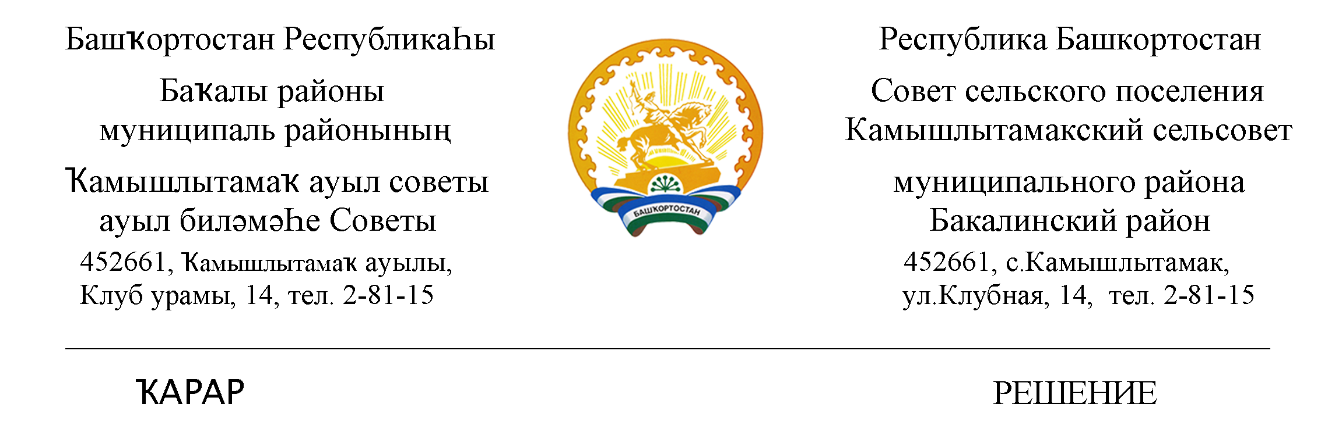
« 23 » ноябрь 2010 й. № 154 « 23 » ноября 2010 г.

« Об установлении налога на имущество физических лиц»

Руководствуясь пунктом 3 части 10 статьи 35 Федерального закона № 131-ФЗ от 6 октября 2003 года «Об общих принципах организации местного самоуправления в Российской Федерации» и в соответствии с Налоговым кодексом Российской Федерации и Законом Российской Федерации от 9 декабря 1991 г. № 2003-1 «О налогах на имущество физических лиц» Совет сельского поселения Камышлытамакский сельсовет муниципального района Бакалинский район Республики Башкортостан
Решил:
1. Ввести на территории сельского поселения Камышлытамакский сельсовет муниципального района Бакалинский район Республики Башкортостан налог на имущество физических лиц.
2. Установить следующие ставки налога на имущество физических лиц в зависимости от суммарной инвентаризационной стоимости объектов налогообложения:
Суммарная инвентаризационная стоимость объектов налогообложения | Ставка налога
До 300 тыс. руб. включительно | 0,1 процента
Свыше 300 тыс. руб. до 500 тыс. руб.  включительно | 0,3 процента
Свыше 500 тыс. руб. до 600 тыс. руб. включительно | 0,4 процента
Свыше 600 тыс. руб. до 700 тыс. руб. включительно | 0,5 процента
Свыше 700 тыс. руб. до 800 тыс. руб. включительно | 0,6 процента
Свыше 800 тыс. руб. до 900 тыс. руб. включительно | 0,7 процента
Свыше 900 тыс. руб. до 1000 тыс. руб. включительно | 0,8 процента
Свыше 1000 тыс. руб. до 1100 тыс. руб. включительно | 0,9 процента
Свыше 1100 тыс. руб. до 1200 тыс. руб. включительно | 1,0 процент
Свыше 1200 тыс. руб. до 1300 тыс. руб. включительно | 1,1 процента
Свыше 1300 тыс. руб. до 1400 тыс. руб. включительно | 1,2 процента
Свыше 1400 тыс. руб. до 1500 тыс. руб. включительно | 1,3 процента
Свыше 1500 тыс. руб. до 1600 тыс. руб. включительно | 1,4 процента
Свыше 1600 тыс. руб. до 1700 тыс. руб. включительно | 1,5 процента
Свыше 1700 тыс. руб. до 1800 тыс. руб. включительно | 1,6 процента
Свыше 1800 тыс. руб. до 1900 тыс. руб. включительно | 1,7 процента
Свыше 1900 тыс. руб. до 2000 тыс. руб. включительно | 1,8 процента
Свыше 2000 тыс. руб. до 2100 тыс. руб. включительно | 1,9 процента
Свыше 2100 тыс. руб. | 2,0 процента
3. Установить, что для граждан, имеющих в собственности имущество, являющееся объектом налогообложения на территории сельского поселения Камышлытамакский сельсовет муниципального района Бакалинский район Республики Башкортостан, льготы, установленные в соответствии со статьей 4 Закона Российской Федерации от 9 декабря 1991 г. № 2003-1 «О налогах на имущество физических лиц» действуют в полном объеме.
4. Обнародовать настоящее решение после подписания в установленном порядке путем вывешивания в здании администрации сельского поселения, административных зданиях хозяйствующих субъектов, помещениях сельских библиотек, сельских клубов не позднее 30 ноября 2010 года.
5. Настоящее решение вступает в силу с 1 января 2011 года, но не ранее чем по истечении одного месяца со дня его официального обнародования.

Председатель Совета сельского поселения
Камышлытамакский сельсовет муниципального района
Бакалинский район Республики Башкортостан И.А. Раянов

